Григорьев Ю.А., Плужникова О.Ю.

МЕТОДИЧЕСКИЕ УКАЗАНИЯ К ЦИКЛУ ЛАБОРАТОРНЫХ РАБОТ 1-4 ПО КУРСУ «СТРУКТУРНОЕ ПРОЕКТИРОВАНИЕ АСОИУ»

Оглавление
Введение 2
1. Лабораторная работа 1. Выявление информационных потребностей конечных пользователей с помощью пакета BPwin. 2
1.1. Цель и задачи лабораторной работы 2
1.2. Краткая характеристика объекта изучения, исследования 2
1.3. Схема и описание лабораторной установки 6
1.4. Задачи и порядок выполнения работы 6
1.5. Содержание отчета по лабораторной работе 9
1.6. Контрольные вопросы 9
1.7. Источники информации 10
2. Лабораторная работа 2. Разработка с помощью пакета BPwin диаграмм потоков данных системы, организующей работу банкомата по обслуживанию клиента по его пластиковой карте. 10
2.1. Цель и задачи лабораторной работы 10
2.2. Краткая характеристика объекта изучения, исследования 10
2.3. Схема и описание лабораторной установки 13
2.4. Задачи и порядок выполнения работы 14
2.5. Содержание отчета по лабораторной работе 14
2.6. Контрольные вопросы 14
2.7. Источники информации 15
3. Лабораторная работа 3. Разработка схем баз данных на логическом и физическом уровне с помощью пакета ERwin. 15
3.1. Цель и задачи лабораторной работы 15
3.2. Краткая характеристика объекта изучения, исследования 15
3.3. Схема и описание лабораторной установки 19
3.4. Задачи и порядок выполнения работы 19
3.5. Содержание отчета по лабораторной работе 22
3.6. Контрольные вопросы 22
3.7. Источники информации 22
4. Лабораторная работа 4 . Разработка с помощью пакета ERwin схемы базы данных процессингового центра платёжной системы. 22
4.1. Цель и задачи лабораторной работы 22
4.2. Краткая характеристика объекта изучения, исследования 23
4.3. Схема и описание лабораторной установки 24
4.4. Задачи и порядок выполнения работы 24
4.5. Содержание отчета по лабораторной работе 25
4.6. Контрольные вопросы 25
4.7. Источники информации 25

Введение

Первые 2 л/р посвящены изучению и приобретению практических навыков работы с CASE-средством BPwin, позволяющим выполнять описания информационных потребностей конечных пользователей на основе диаграмм потоков данных на начальных этапах проектирования АСОИУ. Следующие 2 л/р связаны с проектированием схем баз данных для реляционных СУБД с помощью пакета Erwin. Целью цикла лабораторных работ является формирование у студентов способности осуществлять анализ сложных проблемных, противоречивых ситуаций, получать новые знания и вырабатывать новые процедуры на основе как логических, так и внелогических методов.

Лабораторная работа 1. Выявление информационных потребностей конечных пользователей с помощью пакета BPwin.

Цель и задачи лабораторной работы
Целью первых двух лабораторных работ является формирование следующей компетенции: студент должен способен выявлять потребности конечных пользователей с целью разработки технического задания на проектирование компонентов автоматизированных информационных систем. Студент должен знать методы выявления информационных потребностей конечных пользователей, уметь формализовать эти потребности в виде диаграмм потоков данных, иметь навыки работы с пакетом BPwin.

Краткая характеристика объекта изучения, исследования
Нотация Гейна-Сарсона
Основные символы DFD в нотации Гейна-Сарсона:
- процесс. Может быть вложенным (образуют иерархию). Для процесса самого нижнего уровня (листового) разрабатывается спецификация прикладной задачи;
- поток - используется для моделирования передачи данных от одного процесса к другому. Часто свойства потоков данных используются в качестве атрибутов при описании атрибутов сущностей схемы БД;
- хранилище - обозначает данные, хранящиеся в памяти между процессами. Часто свойства хранилищ используются в качестве сущностей при описании схемы БД;
- внешняя сущность - что лежит вне автоматизированной системы. Используется для обозначения источника и приёмника данных. Не путать с сущностью БД;
- объединение потоков данных;
- расщепление потоков данных.
Общая схема описания информационных потребностей пользователей
Диаграммы потоков данных (DFD, ДПД) образуют иерархию - каждая из диаграмм детализирует некоторый процесс на DFD более высокого уровня (Рисунок 1.1). Декомпозируется до минимального листового процесса, который и будет реализоваться в программе.

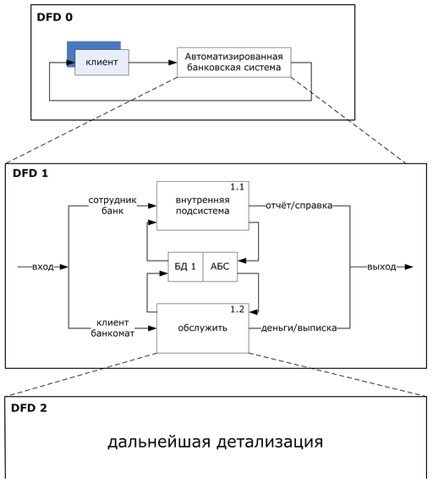
Рисунок 1.1. Иерархия DFD

Общая задача лабораторных работ 1 и 2

Разработать DFD, организующей работу банкомата по обслуживаю клиента по его банковской карте (дебетовая, с магнитной полосой). Авторизацию карты выполняет банк-эмитент (который выпустил карточку, где располагается счёт карты). Банкомат работает в режиме онлайн: запрос-ответ.
Ниже приведён пример разработки первых двух диаграмм.
На Рисунок 1.2 приведена контекстная диаграмма процесса обслуживания клиента по его банковской карте.
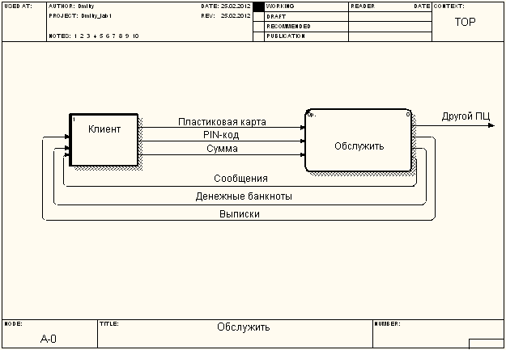
Рисунок 1.2. Контекстная диаграмма.
Контекстная диаграмма включает в себя процесс «Обслужить» и внешнюю сущность «Клиент». Клиент вводит пластиковую карту, её pin-код и сумму. В результате он получает сообщение, денежные банкноты и выписку.

На Рисунок 1.3 приведена диаграмма потоков данных, детализирующая процесс «Обслужить»
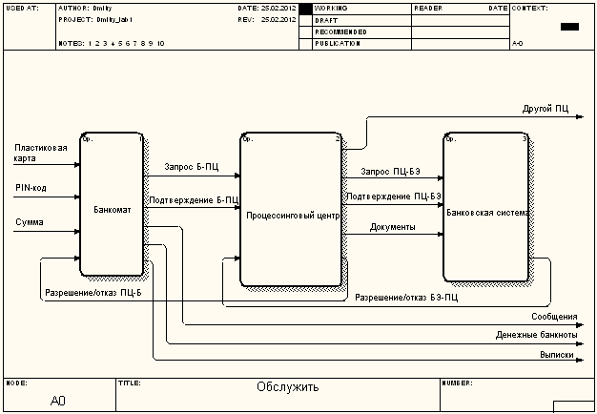
Рисунок 1.3. DFD 1-го уровня – детализация процесса «Обслужить» .
После ввода пластиковой карты, PIN-кода и суммы банкомат формирует запрос Б-ПЦ. Процессинговый центр (ПЦ) является связующим звеном между банкоматом и банковской системой. Процессинговый центр в свою очередь генерирует запрос ПЦ-БЭ к банку-эмитенту. Банк-эмитент выполняет следующие действия: проверяет реквизиты запроса, блокирует карт-счет и выдает разрешение или отказ БЭ-ПЦ. Это сообщение транслируется в банкомат в виде разрешение/отказ ПЦ-Б. Если все нормально банкомат выдает банкноты, выписки некоторые сообщения. После этого банкомат формирует подтверждение Б-ПЦ. В свою очередь процессинговый центр формирует подтверждение ПЦ-БЭ. По этому подтверждению банк-эмитент выполняет следующие действия:
- уменьшает остаток от счета (остаток хранится в рабочем поле в записи счета),
- разблокирует счет, в котором была выполнена операция.
Вечером после окончания рабочего дня все запросы, обработанные в процессинговом центре, передаются банкам, участвующим в этих запросах. Если банк-эмитент подключен к другим процессинговым центрам, то запрос маршрутизируется в другой процессинговый центр.
Платёжная система - это ассоциация банков, объединившихся с целью выпуска и обслуживания банковских карт (Visa, MacterCard и др.). Один и тот же банк может участвовать в разных платёжных системах.
В платёжную систему входят:
- банкоматы;
- процессинговые центры;
- подсистемы банков по обработке пластиковых карт.
Совокупность этих устройств образует распределённую систему.

Схема и описание лабораторной установки

С помощью мультимедийной обучающей программы
http://e-learning.bmstu.ru/portal_iu5/db_design/start.html (только Internet Explorer, раздел 6 - "Анализ требований к системе") изучите возможности пакета BPwin или используйте источник [2].

Задачи и порядок выполнения работы
Задача 1-й лабораторной работы.
Изучить пакет BPwin и разработать контекстную диаграмму потоков данных (см. Рисунок 1.2) и диаграмму, детализирующую процесс «Обслужить» (см. Рисунок 1.3).

1. Запустите пакет BPwin. Выберите пункт меню File/New. В появившемся окне (Рисунок 1.4) заполните поле Name и выберите тип Data Flow (DFD).

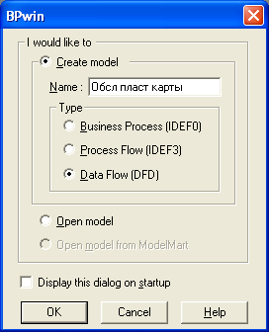

Рисунок 1.4.

3. В появившемся окне (Рисунок 1.5) заполните текстовые поля.
4. Далее введите имя контекстной диаграммы "Обслужить" (Рисунок 1.6).
5. На экране появляется форма, приведённая на Рисунок 1.7.
6. Разработайте контекстную диаграмму в соответствии с её описанием (см. Рисунок 1.2).

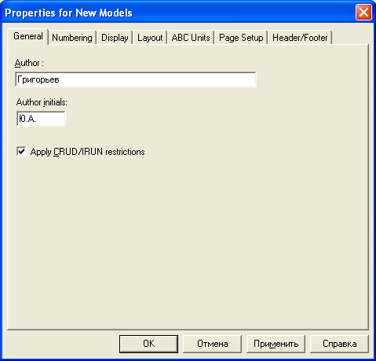
Рисунок 1.5
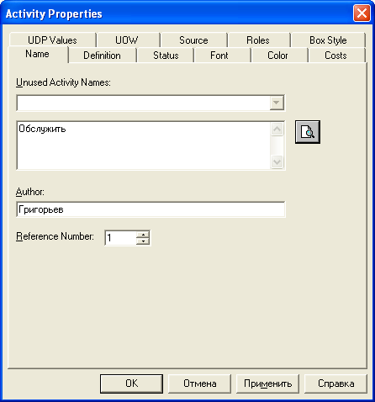
Рисунок 1.6

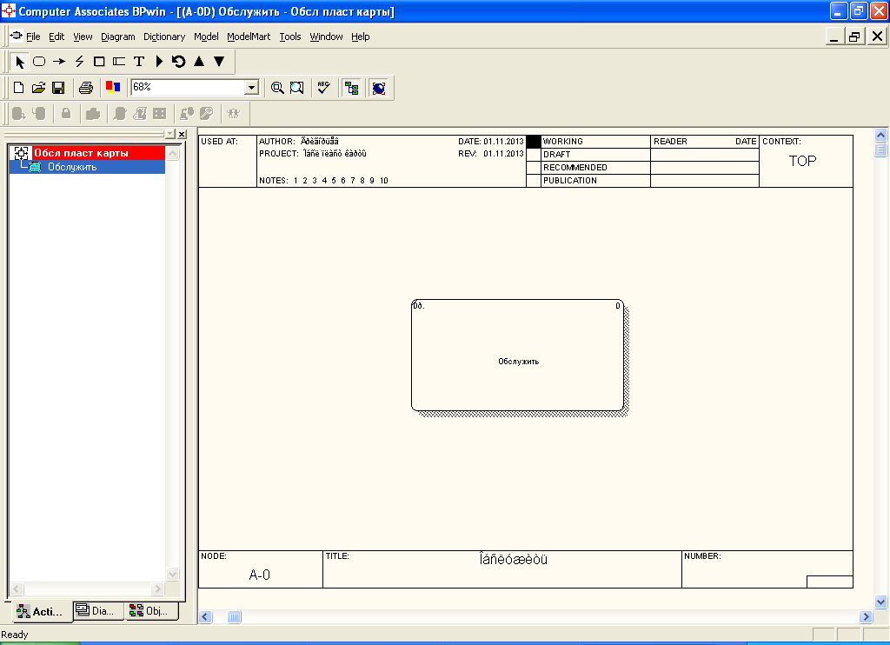
Рисунок 1.7.
7. На панели инструментов выберите кнопку ▼ (треугольник вниз).
8. В появившемся окне (Рисунок 1.8) введите число процессов на дочерней диаграмме (на рисунке – 3).
9. Далее построите диаграмму потоков данных (см. форму на Рисунок 1.9), детализирующую процесс "Обслужить" (см. Рисунок 1.3).
6. Изучите отчёты, которые можно сгенерировать с помощью пакета BPwin (пункт меню Tools).

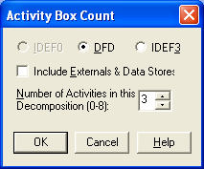
Рисунок 1.8
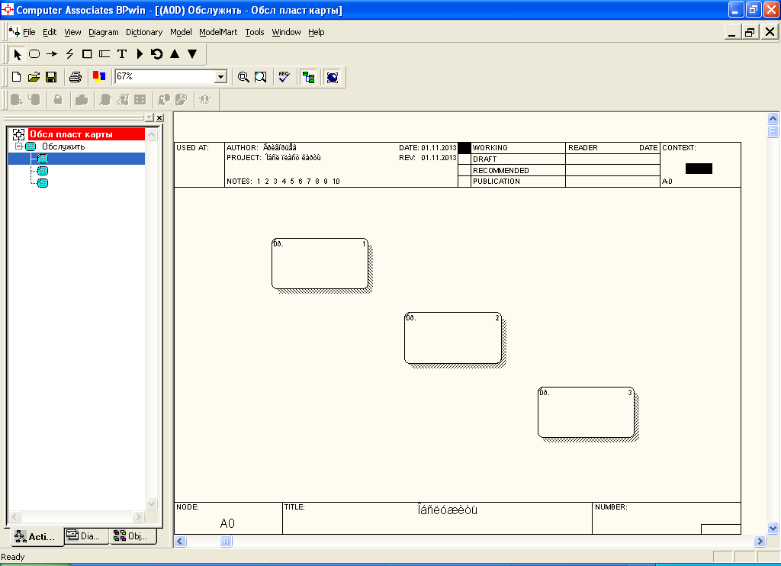
Рисунок 1.9

Содержание отчета по лабораторной работе
Отчет должен содержать:
- краткую характеристику объекта исследования (описание Рисунок 1.1);
- постановку задачи;
- разработанные диаграммы потоков данных (см. Рисунок 1.2 и Рисунок 1.3);
- описание разработанных диаграмм потоков данных (преобразование потоков данных);
- последовательность разработки указанных выше диаграмм;
Отчёт может быть совмещён с отчётом по 2-й лабораторной работе.

Контрольные вопросы
Типовые вопросы при защите 1-лабораторной работы:
1. Как строятся вложенные диаграммы потоков данных (ДПД)
2. Основные символы ДПД.
3. Как в пакете BPwin выполняется слияние и разделение потоков данных.
4. Что такое контекстная диаграмма потоков данных, как она строится.
5. Поясните диаграмму, детализирующую процесс «Обслужить».
6. В чём суть выявления информационных потребностей конечных пользователей АСОИУ с помощью пакета BPwin.

Источники информации
1. Григорьев Ю.А., Плутенко А.Д., Плужникова О.Ю. Реляционные базы данных и системы NoSQL: Учебное пособие. – Благовещенск: Амурский гос. ун-т, 2018. – 424 с. (есть в библиотеке МГТУ)
2. Маклаков С.В. Создание информационных систем с AllFusion Modeling Suite. – М.: ДИАЛОГ-МИФИ, 2005. – 432 с.
3. Мультимедийная звуковая обучающая программа "Проектирование баз данных", ссылка http://e-learning.bmstu.ru/portal_iu5/db_design/start.html
4. Григорьев Ю.А., Плужникова О.Ю. Выявление информационных потребностей конечных пользователей с помощью CASE-средства AllFusion Process Modeler: Учебно-методическое пособие. – М.: Издательство
«Спутник +», 2019. – 27 с. (есть в библиотеке МГТУ)

Лабораторная работа 2. Разработка с помощью пакета BPwin диаграмм потоков данных системы, организующей работу банкомата по обслуживанию клиента по его пластиковой карте.

Цель и задачи лабораторной работы
2-ая лабораторная работа является продолжением 1-й л/р. Целью лабораторной работы является формирование у студентов навыков разработки вложенных диаграмм потоков данных с помощью пакета BPwin на примере системы, обслуживающей клиента по его пластиковой карте.

Краткая характеристика объекта изучения, исследования

Диаграмма потоков данных, представленная на Рисунок 2.1, детализирует процесс «Банкомат» на диаграмме более высокого уровня (см. Рисунок 1.3).
Пластиковая карта имеет три магнитные полосы:
- ФИО;
- номер карты и срок её действия;
- резервная (она пустая).
Максимум информации, которую можно записать на три этих полосы, равно 100 байтам.
ФИО, номер карты, срок ее истечения, идентификатор банкомата, PIN-код сохраняются в хранилище 2 в виде данных транзакции. Эти данные используются при формировании запроса (см. процесс 2 на Рисунок 2.1), при выполнении операции (3 – 5), а также при составлении подтверждения (6).
Каждый из представленных на диаграмме процессов тоже может быть детализирован, в рамках лабораторной работы это не требуется.

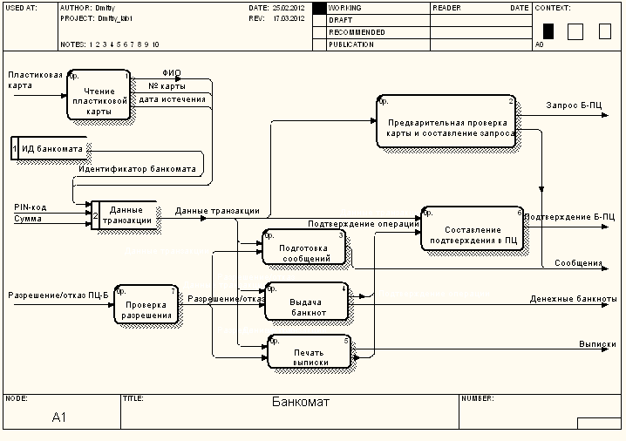
Рисунок 2.1. Диаграмма потоков данных, детализирующая процесс «Банкомат»

Диаграмма потоков данных, представленная на Рисунок 2.2, детализирует процесс «Процессинговый центр» (см. Рисунок 1.3)
Карта проверяется (1 – номер процесса в правом верхнем углу). Если она включена в стоп-лист (карты, которые заблокированы), то формируется отказ в обслуживании. Если карта выпущена эмитентом, не подключенным к этому процессинговому центру (ПЦ), то запрос передается в другой процессинговый центр (2). В противном случае запрос передается в банк-эмитент и там обрабатывается. При этом в хранилище 5 этот запрос сохраняется.
После получения разрешения/отказа БЭ-ПЦ статус запроса меняется на «разрешение» или «отказ в обслуживании».
После выполнения операции в банкомате приходит подтверждение Б-ПЦ, при этом статус запроса меняется на «подтверждение».
В вечернее время ПЦ обрабатывает выполненные за день запросы и формирует транзакции банковской системы. По полученным документам банк выполняет требуемые проводки и выставляет в клиринговый центр требуемые счета.

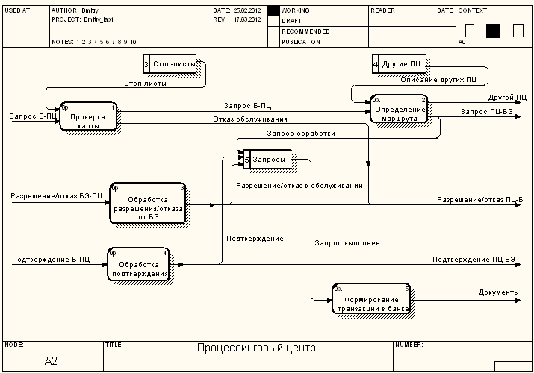
Рисунок 2.2. Диаграмма потоков данных, детализирующая процесс «Процессинговый центр»

Диаграмма потоков данных, представленная на Рисунок 2.3 детализирует процесс «Банковская система» (см. Рисунок 1.3).
Расщепление потоков и их объединение на выходе связано с тем, что Банк 1 и Банк 2 могут выступать в роли банка-эмитента (так же как в роли банка-эквайера, то есть собственника банкомата).
По запросу ПЦ-БЭ банк-эмитент выполняет проверку реквизитов карточки, пароль, состояние карт-счёта, блокирует карт-счёт и выдаёт разрешение или отказ БЭ-ПЦ. После выполнения операции поступает подтверждение ПЦ-БЭ, БЭ уменьшает остаток на счёте (это ещё не проводка), после чего счёт разблокируется. В вечернее время ПЦ анализирует хранилище, формирует документы и рассылает их соответствующим банкам. При этом процессинговый центр сортирует запросы по банкам-эмитентам и банкам-эквайерам и передает соответствующие транзакции в банки, где выполняются требуемые проводки (см. поток «Документы» и процессы 1-3).
После этого банки выставляют в клиринговый центр обязательства и требования. И после этого выполняется работа клирингового центра.

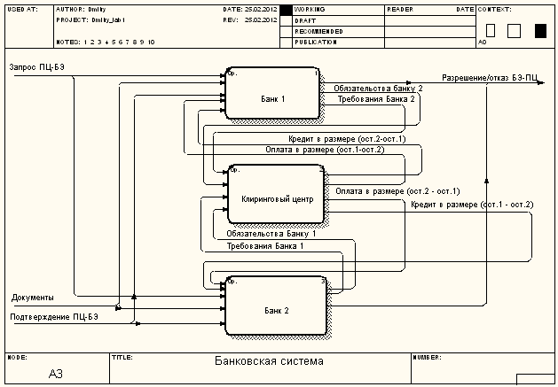
Рисунок 2.3. Диаграмма потоков данных, детализирующая процесс «Банковская система»

В конце рабочего дня клиринговый центр работает по следующему алгоритму:
1. От банков поступают суммы Сч.1 – Сч.4 (от банка 1 – Сч.1, Сч.2, от банка 2 – Сч.3, Сч.4) .
Сч.1 – обязательства по отношению к Банку 2 (выполненные оплаты по счетам Банка 2), Сч.2 – требования к Банку 2 (выставленные счета Банку 2).
Сч.3 – обязательства по отношению к Банку 1 (выполненные оплаты по счетам Банка 1), Сч.4 – требования к Банку 1 (выставленные счета Банку 1).
2. Остаток 1 = Сч.2 – Сч.3 – долг Банка 2 Банку 1.
3. Остаток 2 = Сч.4 – Сч.1 – долг Банка 1 Банку 2.
4. Если Остаток 1 = Остаток 2, то банки должны друг другу одинаковые суммы, следовательно, долги поглощаются (взаимозачет). Происходит выход из алгоритма.
5. Если Остаток 1 > Остаток 2, то Банку 2 автоматически предоставляется кредит в размере (Остаток 1 – Остаток 2) из резерва фонда клирингового центра для погашения долга. Происходит выход из алгоритма.
6. Если Остаток 1 < Остаток 2, то Банку 1 автоматически предоставляется кредит в размере (Остаток 2 – Остаток 1) из резерва фонда клирингового центра для погашения долга. Происходит выход из алгоритма.

Схема и описание лабораторной установки

С помощью мультимедийной обучающей программы
http://e-learning.bmstu.ru/portal_iu5/db_design/start.html (только Internet Explorer, раздел 6 - "Анализ требований к системе") изучите возможности пакета BPwin при построении вложенных диаграмм потоков данных или используйте источник [2].

Задачи и порядок выполнения работы
Задача 2-й лабораторной работы.
Разработать с помощью пакета BPwin вложенные диаграммы потоков данных, детализирующие процессы «Банкомат», «Процессинговый центр», «Банковская система» на диаграмме более высокого уровня (см. Рисунок 1.3).
1. Запустите пакет BPwin.
2. Загрузите файл с ранее построенными диаграммами потоков данных (см. 1-ую лабораторную работу).
2. Постройте диаграммы потоков данных, детализирующие процессы «Банкомат», «Процессинговый центр», «Банковская система» на диаграмме более высокого уровня (см. Рисунок 1.3), выполнив пункты, описанные в разделе 1.4.
3. Сгенерируйте отчёт Diagram Object Report (пункт меню Tools).

Содержание отчета по лабораторной работе
Отчет должен содержать:
- постановку задачи;
- разработанные диаграммы потоков данных (см. Рисунок 2.1, Рисунок 2.2, Рисунок 2.3);
- описание разработанных диаграмм потоков данных (преобразование потоков данных);
- последовательность разработки указанных выше диаграмм;
- сгенерированный отчёт Diagram Object Report.
Отчёт может быть совмещён с отчётом по 1-й лабораторной работе.

Контрольные вопросы
Типовые вопросы при защите 2-лабораторной работы:
1. Можно ли на контекстной диаграмме описать более одной функции (процесса)?
2. На основе ДПД опишите работу банкомата.
3. На основе ДПД опишите работу процессингового центра.
4. На основе ДПД опишите работу клирингового центра при обработке пластиковых карт.
5. Как осуществляется взаимосвязь подсистем, для которых разработаны ДПД? На какой диаграмме это можно увидеть?

Источники информации
1. Григорьев Ю.А., Плутенко А.Д., Плужникова О.Ю. Реляционные базы данных и системы NoSQL: Учебное пособие. – Благовещенск: Амурский гос. ун-т, 2018. – 424 с. (есть в библиотеке МГТУ)
2. Маклаков С.В. Создание информационных систем с AllFusion Modeling Suite. – М.: ДИАЛОГ-МИФИ, 2005. – 432 с.
3. Мультимедийная звуковая обучающая программа "Проектирование баз данных", ссылка http://e-learning.bmstu.ru/portal_iu5/db_design/start.html
4. Григорьев Ю.А., Плужникова О.Ю. Выявление информационных потребностей конечных пользователей с помощью CASE-средства AllFusion Process Modeler: Учебно-методическое пособие. – М.: Издательство
«Спутник +», 2019. – 27 с. (есть в библиотеке МГТУ)

Лабораторная работа 3. Разработка схем баз данных на логическом и физическом уровне с помощью пакета ERwin.

Цель и задачи лабораторной работы
Целью следующих двух лабораторных работ является формирование следующей компетенции: студент должен способен проектировать технические и программные компоненты с учётом требований, разработанных интерфейсов и с использованием современных инструментальных средств. Студент должен знать методы и средства разработки схем баз данных, уметь разрабатывать сложные концептуальные и логические проекты баз данных АСОУ, иметь навыки работы с пакетом ERwin.

Краткая характеристика объекта изучения, исследования

Проектирование логической схемы базы данных
Для описания логической схемы базы данных используются диаграммы "сущность-связь" (ERD – Entity-Relationship Diagram). Для разработки ERD применяются следующие нотации:
1) диаграмма Чена (для ручного проектирования схем БД);
2) нотация Баркера (используется для машинного проектирования схем БД в среде Oracle);
3) нотация IDEF1x (используется в пакете ERwin и может применяться для разработки схем БД для различных СУБД (более 20, включая Oracle)).

Описание логической схемы БД в нотации Чена

Для описания схемы БД в данной нотации используются следующие символы.
1. Независимая сущность (Рисунок 3.1)
Рисунок 3.1. Независимая сущность.
Независимая сущность может присутствовать в схеме БД в двух случаях:
а) она не является дочерней сущностью;
б) она является дочерней сущностью, но связана с родительской сущностью неидентифицирующей связью.

2. Зависимая сущность (Рисунок 3.2)
Рисунок 3.2. Зависимая сущность.
Может присутствовать в схеме БД только в одном случае: она является дочерней сущностью и связана с родительской сущностью идентифицирующей связью.

3. Связь между сущностями (Рисунок 3.3)
Рисунок 3.3. Связь между сущностями
Характеристики связей приведены в следующей таблице.

Таблица 1
Тип связи  Свойства связи |  | Идентифицирующая | Неидентифицирующая
Обозначение | Диаграмма Чена | Глагольная форма,  отмеченная "*" | Глагольная форма,  не отмеченная "*"
 | Диаграмма ERwin | См. Рисунок 3.4 а | См. Рисунок 3.4 б
Куда добавляется ключ родительской сущности при создании дочерней сущности |  | К ключевым атрибутам дочерней сущности | К неключевым атрибутам дочерней сущности
Триггеры, формируемые ERwin по умолчанию:  1. Child Delete  2. Child Insert  3. Child Update  4. Parent Delete  5. Parent Insert  6. Parent Update |  | None  Restrict  Restrict  Restrict  None  Restrict | None  Set Null  Set Null  Set Null  None  Set Null

Рисунок 3.4. Обозначение идентифицирующей (а) и неидентифицирующей (б) связи в ERwin
Связь нотаций Чена и пакета Erwin
Связь нотаций Чена и пакета Erwin показана на Рисунок 3.5.

Рисунок 3.5. Связь нотаций Чена и пакета Erwin.
Общая задача лабораторных работ 3, 4
Разработать логическую и физическую схемы базы данных процессингового центра (см. лабораторные работы 1 и 2) с помощью пакета Erwin.
Ниже приведена ER-диаграмма схемы базы данных процессингового центра (ПЦ) платёжной системы в нотации Чена, которую следует использовать при разработке соответствующей диаграммы в пакете ERwin (Рисунок 3.6).
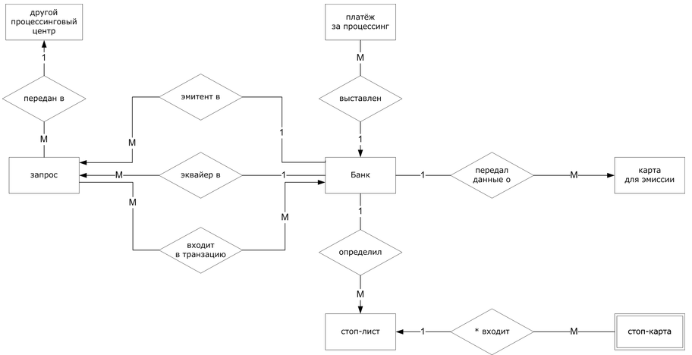
Рисунок 3.6. Схема базы данных в нотации Чена

Здесь схема БД представлена на уровне сущностей: сущности с меткой 1 – родительские, сущности с меткой М - дочерние.
Описание сущностей:
- банк - банки платёжной системы, подключённые к ПЦ;
- запрос - запросы от банкоматов;
- другой ПЦ - другие ПЦ, подключённые к данному;
- платёж за процессинг - платежи, выставленные банком за услуги, предоставляемые данным ПЦ;
- карта для эмиссии - данные, переданные банком-эмитентом ПЦ для эмиссии карты (если банк делегировал эту функцию ПЦ);
- стоп-лист - стоп-листы, переданные в ПЦ от банков;
- стоп-карта - данные о заблокированных картах (которые входят в стоп-листы).
Атрибуты сущностей приведены на Рисунок 3.7.
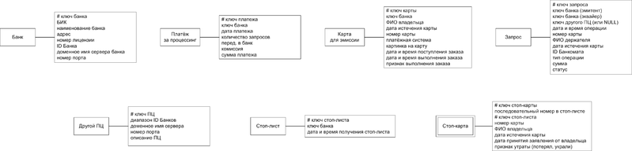

Рисунок 3.7. Атрибуты сущностей
Решёткой отмечены ключевые атрибуты. Совокупность ключевых атрибутов является ключом сущности.

Схема и описание лабораторной установки

С помощью мультимедийной обучающей программы
http://e-learning.bmstu.ru/portal_iu5/db_design/start.html (только Internet Explorer, раздел 7 – "Средства разработки схемы базы данных") изучите возможности пакета Erwin или используйте источник [2].

Задачи и порядок выполнения работы
Задача 3-й лабораторной работы.
Изучить пакет Erwin и с его помощью разработать логическую схему базы данных процессингового центра на уровне сущностей (см. Рисунок 3.6)
1. После запуска пакета ERwin на экране появляется окно (Рисунок 3.8). Выберите Create a new model.

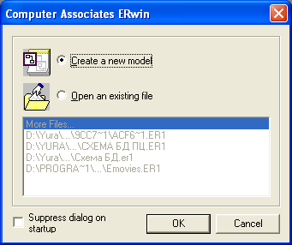
Рисунок 3.8.
2. В форме (Рисунок 3.9) выберите значения, как показано на рисунке.
3. Далее появляется основная форма пакета ERwin (Рисунок 3.10).
В окне инструментов Erwin Toolbox отображаются следующие кнопки:
- выбрать объект или группу объектов на ER-диаграмме,
- определить сущность,
- построить связь, определяющую зависимую сущность как подтип (категорию),
- построить идентифицирующую связь,
- построить неидентифицирующую связь,
- построить связь "многие-ко-многим",

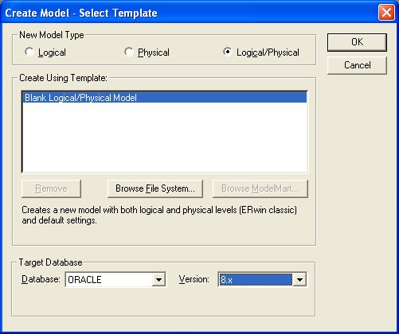
Рисунок 3.9.

4. Чтобы определить атрибуты какой-либо сущности, следует отметить эту сущность на диаграмме, щёлкнуть правой клавишей мыши и выбрать пункт Attributes. На экране появляется окно (Рисунок 3.11).
5. С помощью инструментов пакета ERwin (см. Рисунок 3.10) разработать схему базы данных процессингового центра платёжной системы на уровне сущностей (см. Рисунок 3.6).

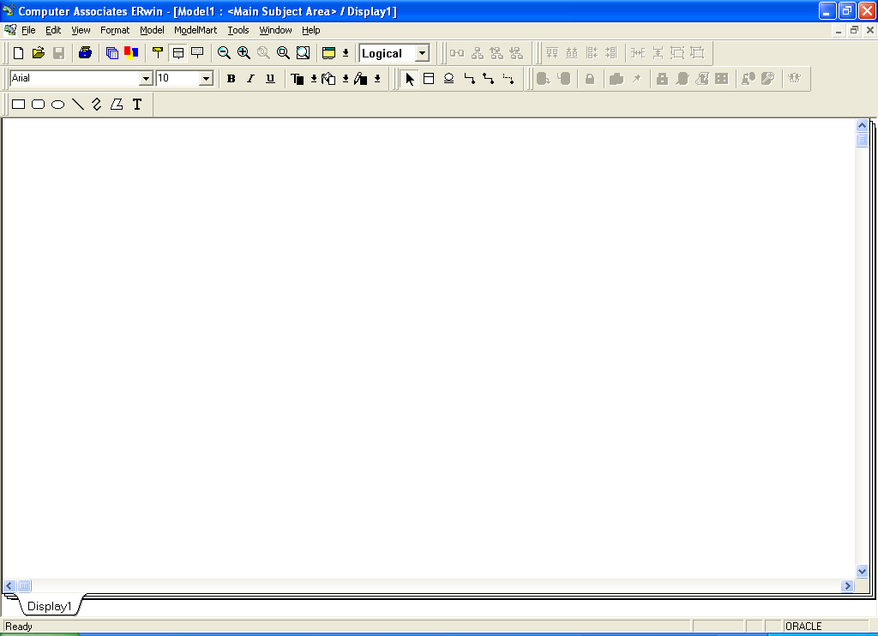

Рисунок 3.10. Основное окно пакета Erwin.
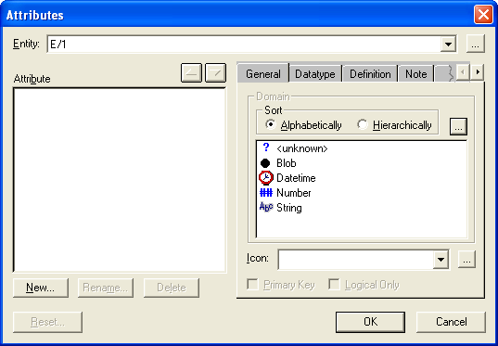

Рисунок 3.11. Окно для описания атрибутов.

Содержание отчета по лабораторной работе
Отчет должен содержать:
- краткую характеристику объекта исследования (см. раздел 3.2);
- постановку задачи;
- разработанную в нотации пакета ERwin логическую схему базы данных процессингового центра на уровне сущностей (см. Рисунок 3.6);
- описание разработанной логической схемы;
- последовательность разработки логической схемы;
Отчёт может быть совмещён с отчётом по 4-й лабораторной работе.

Контрольные вопросы
Типовые вопросы при защите 3-й лабораторной работы:
2. Как в пакете ERwin можно связать сущность с ней самой (рекурсивная связь)?
3. Что означают правила ссылочной целостности (RI) RESTRICT и CASCADE при удалении записи родительской сущности (Parent Delete)?
4. Что такое правила валидации в пакете ERwin? Как они определяются, как они назначаются атрибутам?
5. Что такое внешний ключ (FK)? В каком случае внешний ключ входит в первичный ключ?

Источники информации
1. Григорьев Ю.А., Плутенко А.Д., Плужникова О.Ю. Реляционные базы данных и системы NoSQL: Учебное пособие. – Благовещенск: Амурский гос. ун-т, 2018. – 424 с. (есть в библиотеке МГТУ)
2. Маклаков С.В. Создание информационных систем с AllFusion Modeling Suite. – М.: ДИАЛОГ-МИФИ, 2005. – 432 с.
3. Мультимедийная звуковая обучающая программа "Проектирование баз данных", ссылка http://e-learning.bmstu.ru/portal_iu5/db_design/start.html
4. Григорьев Ю.А., Плужникова О.Ю. Концептуальное и логическое проектирование схемы базы данных в нотации Чена и с помощью CASE-средства AllFusion Erwin Data Modeler: Учебно-методическое пособие. – М.: Издательство «Спутник +», 2019. – 34 с. (есть в библиотеке МГТУ)

Лабораторная работа 4 . Разработка с помощью пакета ERwin схемы базы данных процессингового центра платёжной системы.

Цель и задачи лабораторной работы
4-ая лабораторная работа является продолжением 3-й л/р. Целью лабораторной работы является формирование у студентов навыков разработки логической схемы базы данных на уровне атрибутов и физической схемы БД с помощью пакета ERwin на примере процессингового центра платёжной системы (см. лабораторные работы 1 и 2).

Краткая характеристика объекта изучения, исследования

1. Логическая (инфологическая) схема процессингового центра (logic-схема) представлена на Рисунок 4.1.

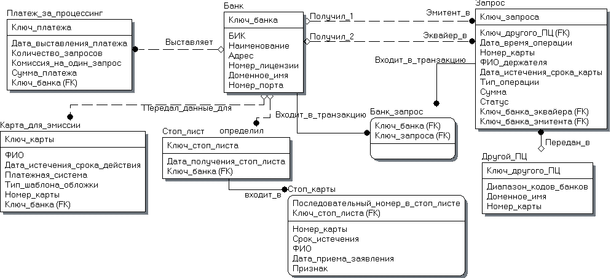

Рисунок 4.1. Logic-схема.

Logical-схема состоит из следующих сущностей: банк, платеж за процессинг, запрос, банк_запрос, стоп-лист, стоп-карты, другой ПЦ, карта для эмиссии.
Инфологическая схема включает в себя следующие неидентифицирующие связи (ключ родительской сущности добавляется к неключевым атрибутам дочерней сущности): банк выставляет платеж за процессинг, запрос в банк- эквайер, запрос в банк эмитент, запрос передан в другой ПЦ, банк определил стоп-лист, банк передал данные для карты для эмиссии.
Инфологическая схема включает в себя три идентифицирующие связи (ключ родительской сущности добавляется к ключевым атрибутам дочерней сущности): стоп-карты входят в стоп-лист, банк входит в банк_запрос, запрос входит в банк_запрос.

2. Физическая (даталогическая) схема процессингового центра (physical-схема) представлена на Рисунок 4.2.
Физическая схема уже зависит от выбранной СУБД. На этом этапе уточняются характеристики таблиц и атрибутов (имена, типы полей, индексы) и с помощью CASE-средств выполняется генерация физической схемы БД (создается DDL-сценарий).
Далее полученный файл запускается на сервере базы данных и создаются описанные в сценарии объекты (таблицы, индексы, триггеры и т.д.). Далее можно обращаться к базе данных, используя язык манипулирования данными SQL (операторы SELECT, INSERT, UPDATE, DELETE).

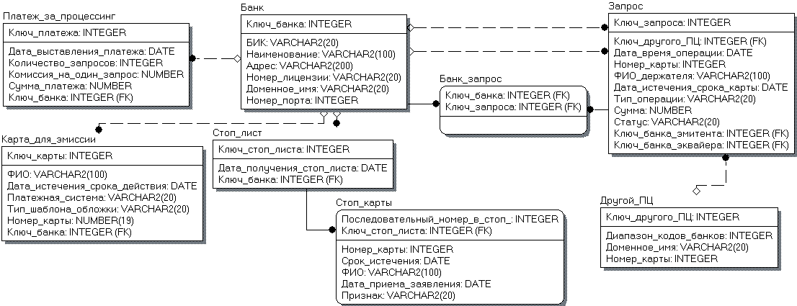

Рисунок 4.2. Physical-схема.

Схема и описание лабораторной установки

С помощью мультимедийной обучающей программы
http://e-learning.bmstu.ru/portal_iu5/db_design/start.html (только Internet Explorer, раздел 7 – "Средства разработки схемы базы данных") изучите возможности пакета Erwin или используйте источник [2].

Задачи и порядок выполнения работы
Задача 4-й лабораторной работы.
С помощью пакета ERwin разработать Logical-схему базы данных процессингового центра. Сформировать Physical-схему базы данных для Oracle 8.х.

1. Запустите пакет ERwin.
2. Загрузите файл с ранее построенной логической схемой базы данных на уровне сущностей (см. 3-ю лабораторную работу).
2. Постройте логическую и физическую схемы базы данных процессингового центра (см. Рисунок 4.1 и Рисунок 4.2), выполнив пункты, описанные в разделе 3.4.
3. Для разработки физической схемы используйте пункт Physical из выпадающего списка (см. Рисунок 3.10).
3. Сгенерируйте DDL-сценарий (пункт меню Tools/Forward Engineer/Schema Generation).

Содержание отчета по лабораторной работе
Отчет должен содержать:
- постановку задачи;
- разработанные в нотации пакета ERwin логическую и физическую схемы базы данных процессингового центра (см. Рисунок 4.1 и Рисунок 4.2);
- описание разработанных схем;
- последовательность разработки логической и физической схемы базы данных;
- сгенерированный DDL-сценарий, из которого следует убрать описания всех триггеров за исключением одного-двух.
Отчёт может быть совмещён с отчётом по 3-й лабораторной работе.

Контрольные вопросы
Типовые вопросы при защите 4-й лабораторной работы:
1. Что означают опции NULL и NOT NULL при описании атрибутов. Можно ли в пакете ERwin задать для атрибутов первичного ключа опцию NULL?
2. Что означают признаки Logical Only и Physical Only при описании атрибутов в пакете ERwin?
3. Почему сущности «Банк» и «Запрос» связаны несколькими связями? Что такое роли?
4. Какие типы связей присутствуют на диаграмме? Чем они отличаются?
5. Как в пакете ERwin реализуется связь M:M на физическом уровне?

Источники информации
1. Григорьев Ю.А., Плутенко А.Д., Плужникова О.Ю. Реляционные базы данных и системы NoSQL: Учебное пособие. – Благовещенск: Амурский гос. ун-т, 2018. – 424 с. (есть в библиотеке МГТУ)
2. Маклаков С.В. Создание информационных систем с AllFusion Modeling Suite. – М.: ДИАЛОГ-МИФИ, 2005. – 432 с.
3. Мультимедийная звуковая обучающая программа "Проектирование баз данных", ссылка http://e-learning.bmstu.ru/portal_iu5/db_design/start.html
4. Григорьев Ю.А., Плужникова О.Ю. Концептуальное и логическое проектирование схемы базы данных в нотации Чена и с помощью CASE-средства AllFusion Erwin Data Modeler: Учебно-методическое пособие. – М.: Издательство «Спутник +», 2019. – 34 с. (есть в библиотеке МГТУ)

